TÓM TẮT QUÁ TRÌNH LÀM VIỆC
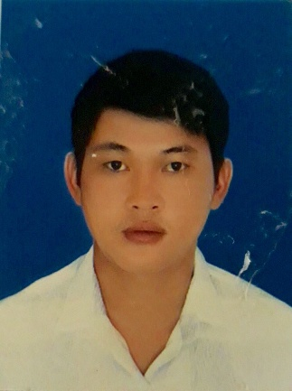 |  |  | Họ và tên: nguyễn văn đức Quốc tịch: Việt Nam  Năm sinh: 1989 ĐT: +84.977856843  Email: vanduc.f77@gmail.com
Các bằng cấp và giấy chứng nhận đính kèm:
Bằng tốt nghiệp trung cấp chính quy

KINH NGHIỆM

Từ 2019-2020

- Thi công dự án nhà ở xã hội 13 tầng ( phường nhơn bình – tp uy nhơn)

Từ 2018-2019
- Thi công dự án nhà hàng khách sạn 17 tầng tp quy nhơn bìn đinh.
- Thi công dự án hạ tầng khu đô thị nhơn lý quy nhơn bình định

Từ 2017-2018

Làm việc tại cty tnhh đầu tư xây dựng địa ốc tân kỷ (tp hcm)
- Nhân viên trắc địa dự án nhà hàng khách sạn quân khu 7 bộ quốc phòng ( tp hcm)
Từ 2015-2017

Vị trí: nhóm trưởng (tổ đội)
- Thi công dự án vinhome central park (quận bình thạnh – tphcm)
- Thi công dự án trung tâm thương mại vincom ( lê văn việt- thủ đức – tphcm)

Từ 2014-2015:

Vị trí: nhân viên trắc địa
- làm việc tại cty tnhh tư vấn - thiết kế xây dựng bình doanh
Thì công bệnh viện shingmask ( phường lòng bình – biên hòa - đồng nai )

Từ 2012-2014:

Làm việc cho Cty TNHH Unicons
Vị trí: nhân viên trắc địa
- thi công nhà máy kim cương nhân tạo marigot vá nhà máy pepsico ( khu công nghiệp amata- tp biên hòa- đồng nai)
 | KỸ NĂNG
- Kỹ năng làm việc độc lập, làm việc với các phòng ban.
- Đầy đủ kinh nghiệm làm việc độc lập, chịu trách nhiệm các công việc thuộc bộ phận đo đạc cho các dự án: Nhà cao tầng - Cầu đường – Khu công nghiệp – Sân Golf – Cáp treo - Thủy điện - Xây dựng hệ thống lưới khống chế các cấp hạng, quan trắc lún và chuyển vị công trình - Đo và lập các loại bản đồ bằng các phần mềm chuyên nghành hiệu quả.
- Sử dụng thành thạo- sử dụng được tất cả các loại máy móc thiết bị nghành đo đạc, các loại máy toàn đạc điện tử, chút và nhập số liệu tự động trên máy tính.
5- Am hiểu sâu về hệ tọa độ.
6. Khả năng làm việc độc lập tốt
7. Sử dụng thành thạo vi tính, các phần mềm chuyên ngành, CAD, MS Office.
8. Có trách nhiệm trong công việc, năng động, nhiệt tình.
9. Quan điểm về cuộc sống và công việc luôn có tinh thần học hỏi, cầu tiến.
10. Tâm huyết với công việc - Cẩn thận - Chuyên nghiệp - Sáng tạo.
-Có trình độ tự tin cao trên cơ sở bản lĩnh vững vàng.
- Có tham vọng, và hoài bão lành mạnh.
11. Kỹ năng quản lý dự án.
12. Xây dựng và kiểm soát tốt hệ thống mốc khống chế trên diện rộng (tọa độ và độ cao).
13. Kỹ năng tổ chức và quản lý bộ phận đảm bảo chất lượng, tiến độ theo yêu cầu công việc.
14. Kinh nghiệm triển khai các bản vẽ thiết kế độ phức tạp cao.

